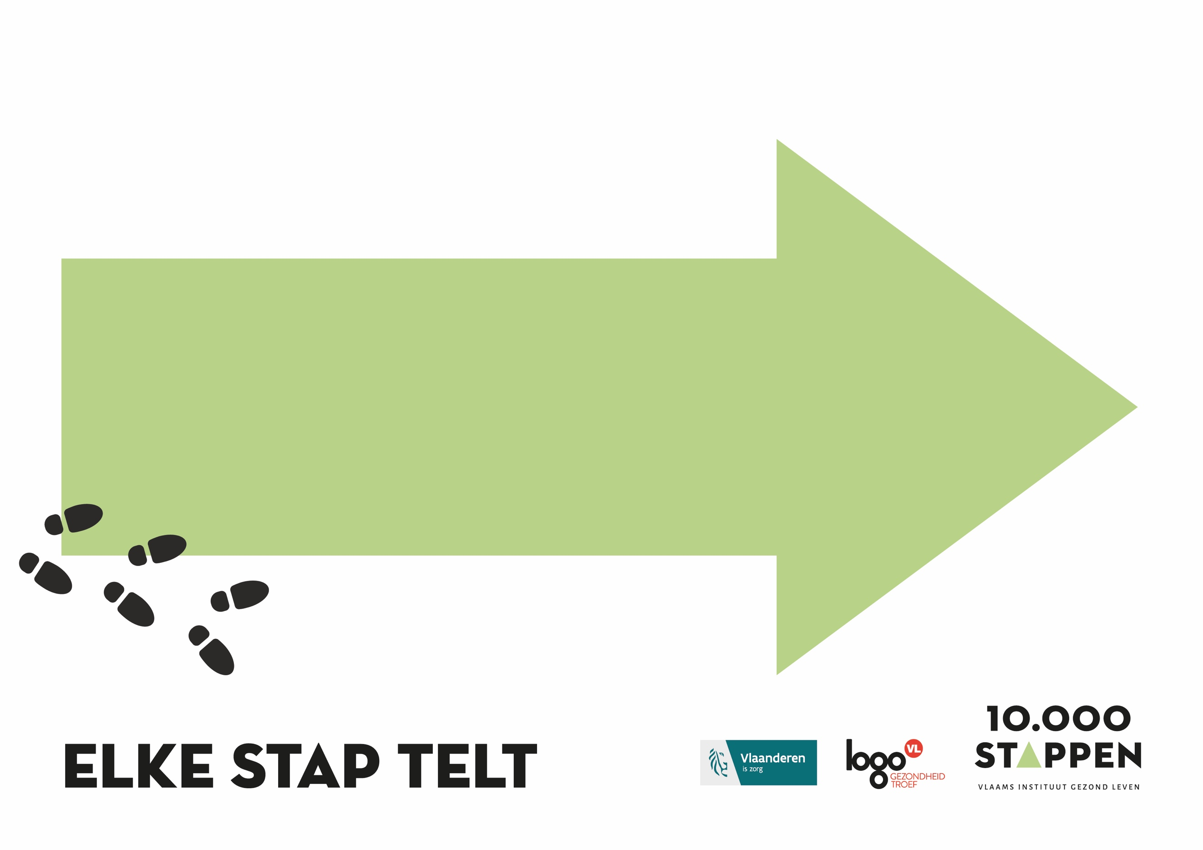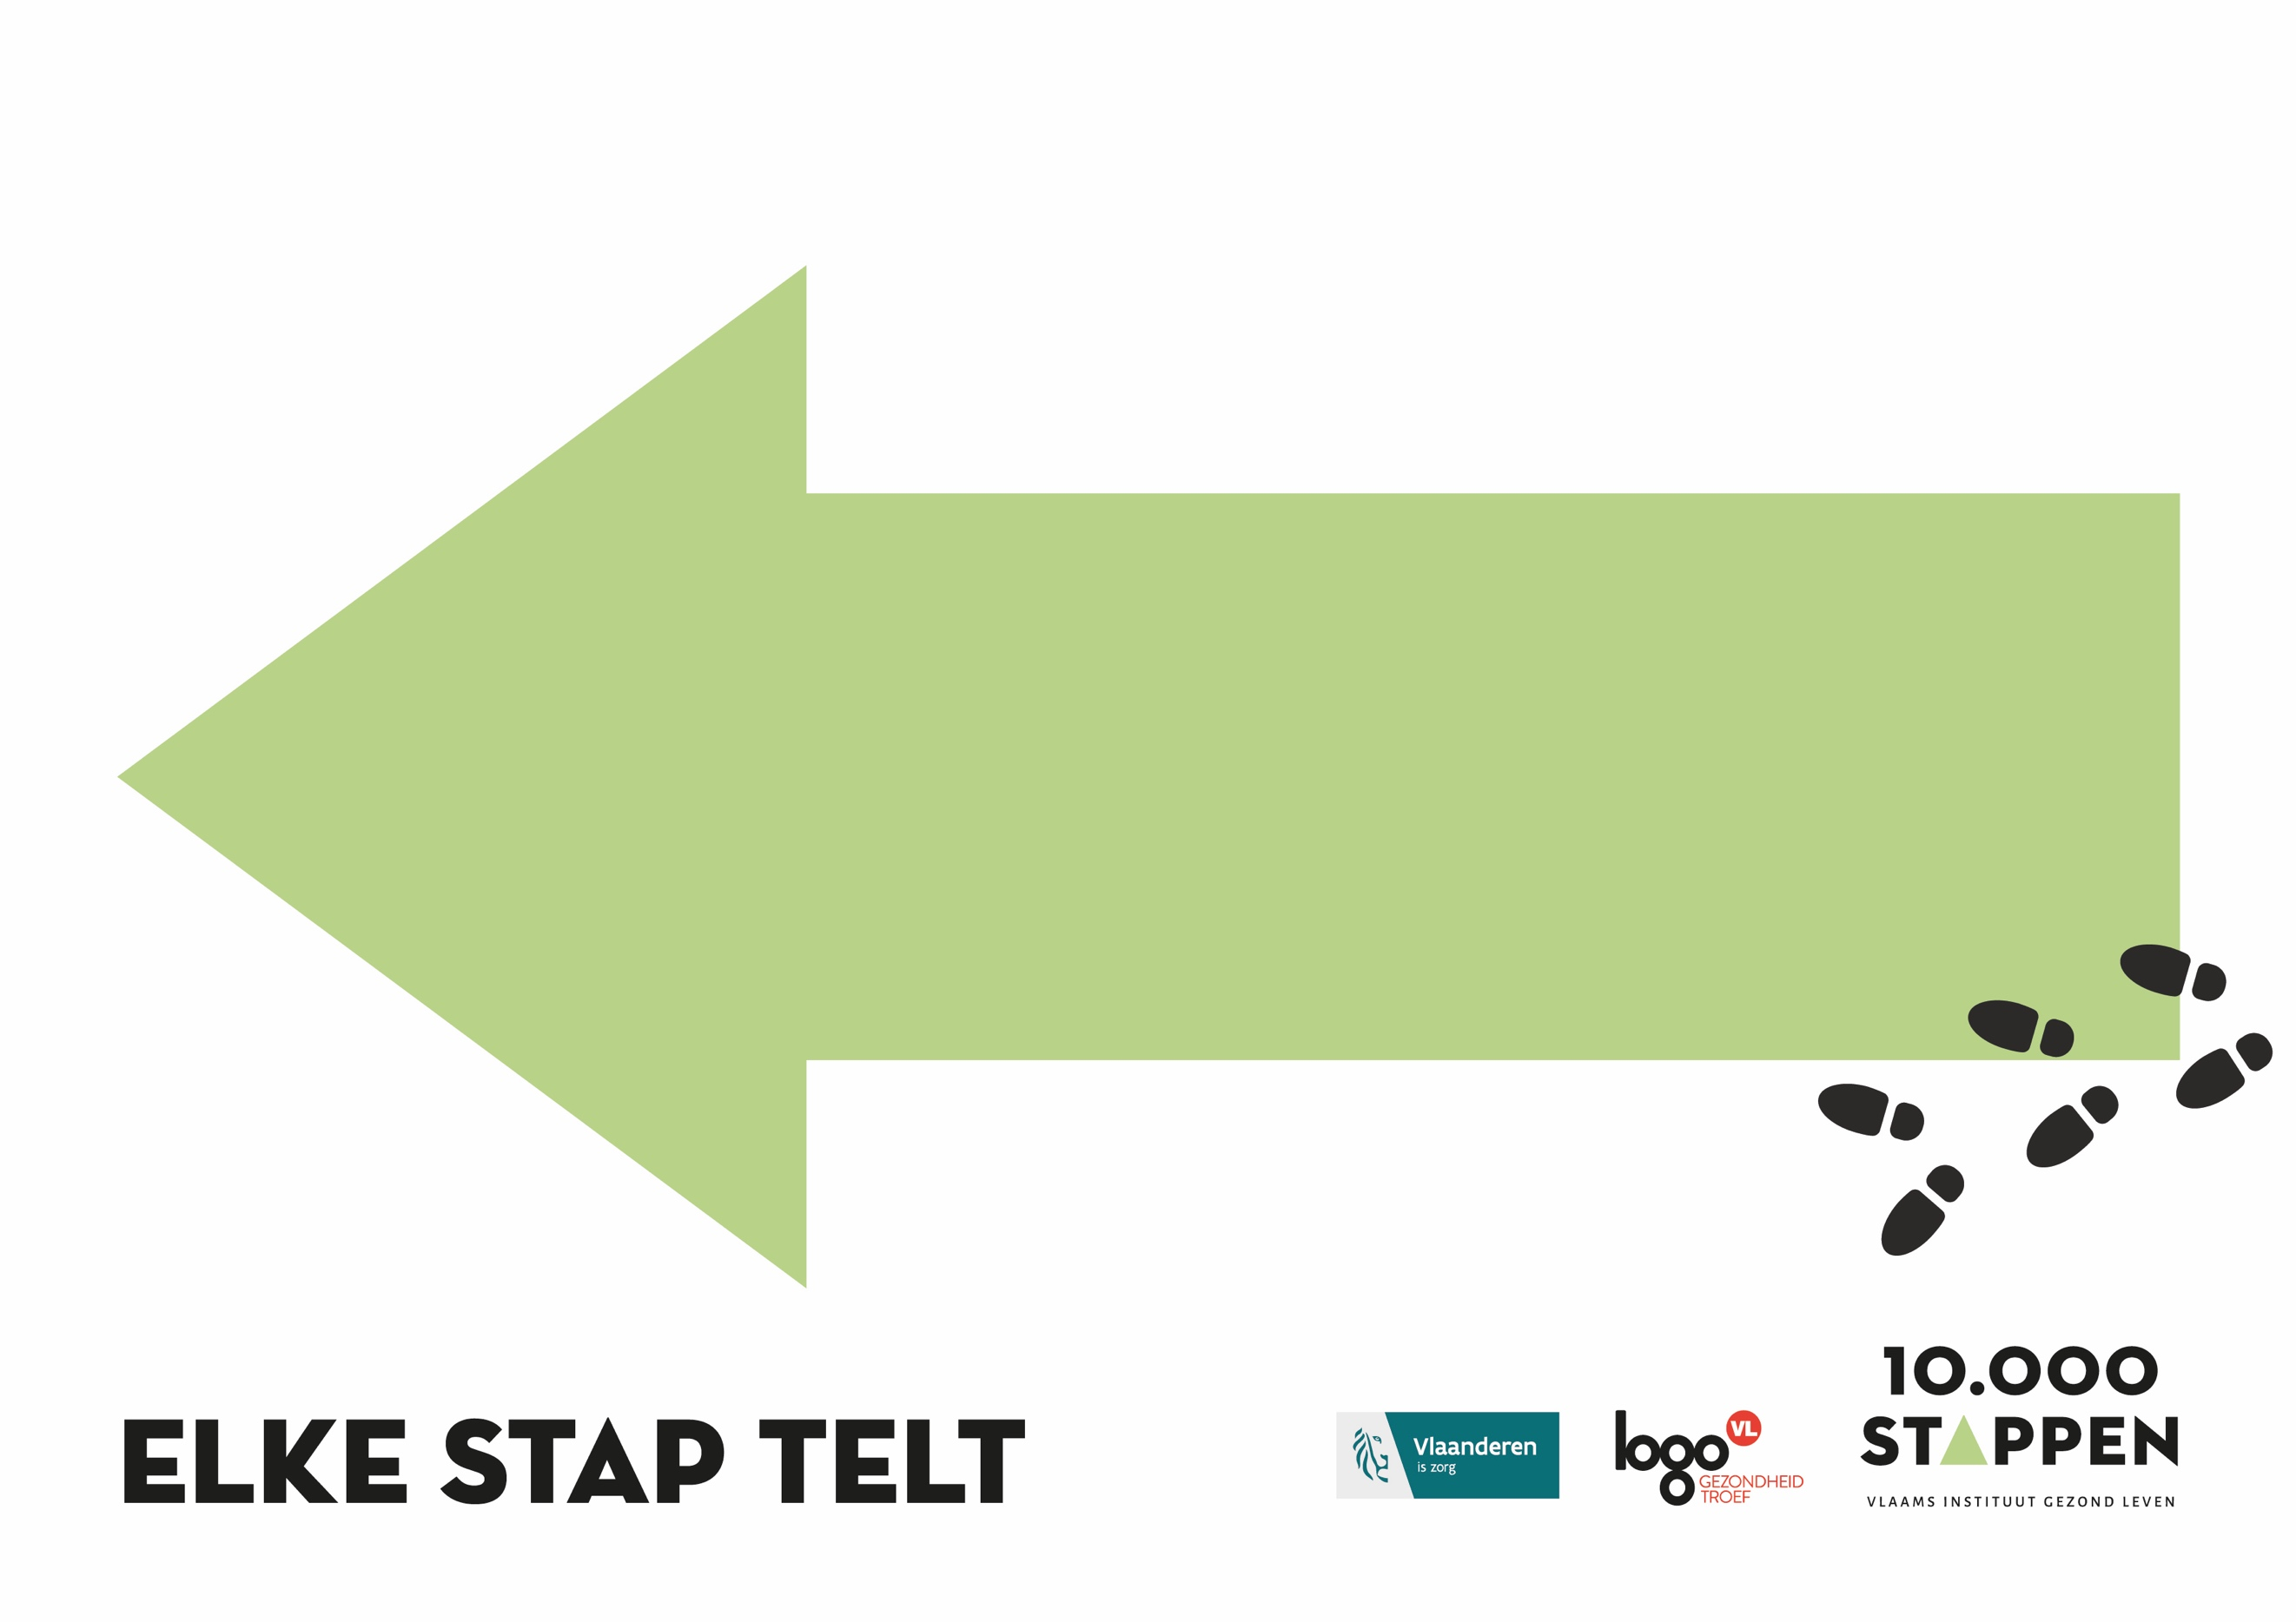

**500 m = 714 stappen**

**gemeentehuis**

**gemeentehuis**

**500 m = 714 stappen**